ТИЖНЕВИЙ МОДУЛЬ
з інтегрованого курсу «Українська мова»
(3 клас)
© Ірина Старагіна, Аліна Ткаченко, Людмила Гуменюк, Оксана Волошенюк, Ольга Романюк, 2019– 2020
© НУШ-2 Авторський колектив під керівництвом Романа Шияна
№ з/п | Дата | Проблемне запитання/ Тема |  | Орієнтовні види діяльності | Ресурси/Джерела
Тиждень 4 (23.09-27.09)
Змістові лінії та пропонований зміст
Взаємодіємо усно. Уявлення про ситуацію міжособистісного спілкування (умови, учасники, мета). Перепитування як спосіб уточнення почутої інформації в діалозі. Перефразування.
Взаємодіємо письмово. Адресат, мета, ситуація. Особливості сучасного письма: письмо від руки та за допомогою клавіатури. Словники як довідкове джерело зі слововживання та правопису (тлумачний, орфографічний).
Читаємо. Мета читання (розважитися, отримати інформацію, зрозуміти, переконатися тощо). Місце і час подій, персонажі (мотиви поведінки, причини переживань та емоцій, стосунки між персонажами). Слова автора та персонажів (порівняння, метафори тощо, без уведення термінів), пряме і переносне значення слів у художньому тексті. Виразне читання. Опис настрою, почуттів персонажів твору та власних емоцій, викликаних твором.
Досліджуємо мовлення. Орфографічний словник як довідкове джерело щодо норм правопису. Основа та закінчення. Спільнокореневі слова. Історичне чергування у формах слова та споріднених словах.
Досліджуємо медіа. Мета і цільова аудиторія. Емоційно-ціннісне навантаження медіатекстів.Візуальні медіа.Елементи форми (колір, фото, шрифт).
Театралізуємо. Словесні і несловесні засоби для створення образу персонажа на сцені.
Примітка:
- Завдання, спрямовані на формування та відпрацювання умінь та навичок (графічних, орфографічних, орфоепічних тощо), учитель може добирати додатково, враховуючи індивідуальні особливості учнів.
- В доборі тематики текстів враховується поточна тема інтегрованого курсу «Я досліджую світ» – ПОДОРОЖУЄМО ТА ВІДКРИВАЄМО СВІТ(вересень).
- Робота з завданнями модуля передбачає використання учнями мобільних телефонів.

1. |  | Чи може той самий корінь писатися по-різному? | Читання в парі. Обговорення фактів з життя Івана Андрусяка (с.12)  - Домовтеся, хто буде читачем, а хто слухачем і прочитайте/послухайте розповідь поета Івана Андрусяка про власне дитинство.  - Що вас здивувало?  - Що вам сподобалось у цій розповіді?  - Чи засуджуєте ви якісь вчинки маленького Івана? Чому?  - Що було для хлопчика метою щотижневої таємної подорожі до міста?  Робота в парі: пошук споріднених слів, визначення основи та закінчення, кореня. Уявлення про історичне чергування звуків в корені  - Прочитайте розповідь Івана Андрусяка на с. 12 ще раз та знайдіть споріднені слова. Випишіть ці слова у формі однини, завершуючи речення:  Є________________.  Є ________________.  - Визначте основу, закінчення, корінь.  Важливо!Учитель звертає увагу учнів на те, що книжок та книжки – це форми слова того самого слова. В однині це слово має ще форму, яка повзується із словом є: книжка.  Споріднені слова: книжка – книгарня.  Нагадуємо, що учні спочатку визначають закінчення та основу, а потім в основі визначають корінь. В основі слів книгарня та книжка між коренем та закінченням залишаються зі знаком питання поки що невідомі частини.  Під час визначення кореня в споріднених словах може виникнути дискусія, бо спільною частиною мов би є -кни-, але щоб визначити корінь, треба утримувати словотворчі зв’язки, тобто тлумачити слово через те, від якого воно походить: книгарня – книжкова крамниця, тобто приміщення, де продаються книжки).  Тлумачення слова книгарня свідчить про те, що це слово утворилося від слова книжка. Частина слова -книж- є значущою, вона дозволяє зрозуміти що йдеться про зброшуровані в одне ціле й оправлену певну кількість друкованих або рукописних аркушів. Якщо брати частину -кни-, то про що йдеться зовсім незрозуміло. Але в слові книгарня частина –книж- відсутня, там є -книг-. Далі учитель розповідає учням про наявність у словах історичного чергування звуків, яке не впливає на значення. Виявлене чергування звуків записується на схемі: [г] // [ж]. Важливо з’ясувати з учнями, що звуки історичного чергування кожний позначається відповідною буквою: звук [г] позначається буквою г, а звук [ж] позначається буквою ж.  Передбачення змісту тексту за заголовком  - Про що може бути текст з назвою «У морі жаби не живуть»? Цей текст може бути науково-популярним чи художнім?  - Про що може бути вірш з такою назвою?  Виразне читання/слухання віршаІвана Андрусяка «У морі жаби не живуть» (с.16). Обговорення первинного сприйняття  - Прочитайте вірш. Чи ствердились ваші припущення?  - Які з тверджень є правдивими, а які – це вигадка поета:  «У морі жаби не живуть»  «У морі живуть медузи»  «Крокодил іноді п’є каву з булочкою»  «Слона з омаром можна зустріти на приморському бульварі»  «Слон їсть сирник з медом»  «Крокодил п’є воду»  «Крокодили не люблять каву»  - Як поет у вірші підказує читачеві, що він вигадує, а не переповідає факти з енциклопедії? («А жив би…, було б цікаво, чи вибирався б …», «Ось уявіть собі…»).  Уявлення про історичне чергування звуків в корені (продовження). Історичне чергування у формах того самого слова  - Знайдіть та випишіть форму слова друг, яка трапилася у вірші (друг – друзі). Визначте основу, закінчення та корінь.  - Яке чергування приголосних трапилося в корені в цих формах слова? [г]//[з′].  - Як ви можете відповісти на питання, чи може той самий корінь писатися по-різному?  - Як ви думаєте, чи все ви вже знаєте про історичне чергування звуків?  Важливо! Учні роблять висновок, що історичне чергування трапляється як в корені споріднених слів, так і у формах того самого слова. Учні можуть висловити гіпотезу, що не лише [г]//[ж], [г]//[з′], а є ще інше чергування приголосних звуків.  Робота з лексичним значенням слова. Синоніми  - Знайдіть у вірші слово-синонім до слова «їсть». (Намина/наминає)  - Спробуйте в парах дібрати синоніми до слова наминати. Для цього кожний з пари одне одному надсилає SMS з пропонованими словами. Потім ви їх узгоджуєте.  Важливо! Учитель вислуховує усі пропозиції від пар, учні висловлюються згідні/не згідні (можна використовувати «Світлофор»). Після обговорення слова записуються в зошиті: їсти, харчуватися, живитися, жувати, смакувати, куштувати, споживати, поглинати.  Робота в групі: створення усного висловлення про харчування під час подорожі. Перефразування як прийом уточнення думки співрозмовника  - Кожен з нас колись кудись подорожує. Поміркуйте, чим варто смакувати в дорозі, а від яких продуктів варто утриматись.  - Домовтеся, хто з групи зробить для нас усіх короткий підсумок того, про що розказали учасники групи.  Важливо!Учитель/ка відстежує, щоб у групі змінився доповідач у порівнянні з виконанням аналогічного завдання на минулому тижні. Учні, які будуть робити підсумування, використовують таблицю (Додаток 1) і заповнювати її під час обговорення, а перед виступом від імені групи уточнити в учасників, чи правильно він/вона все розуміє, переповівши на основі записів в таблиці основну інформацію, почуту від кожного. |  | Хрестоматія 3-4 кл., с.12  Хрестоматія 3-4 кл., с.16
2. |  | Чи може той самий корінь писатися по-різному? (Продовження.) | Читання в парі. Обговорення фактів з життя Лесі Ворониної (с.60)  - Пригадайте, хто був читачем, а хто слухачем минулого разу і поміняйтеся ролями. Прочитайте/послухайте розповідь письменниці Лесі Вороніної про власне дитинство.  - Що вас здивувало?  - Що спонукало авторку навчитися читати?  - Чи читали ви книгу, про яку згадує Леся Воронина?  Передбачення змісту твору за ілюстраціями  - Якщо авторка любила читати про пригоди, можна припустити, що й писала вона теж про пригоди для дітей?  - Розгляньте ілюстрації (Додаток 2). Поміркуйте, про що буде текст, з яким ми знайомитимемось?  Виразне читання/слухання уривка тексту «Пригоди голубого папуги», с.61 (Від початку до слів «…Бабуся любила різні розумні слова»)  - Прочитайте текст на с.61. Як ви думаєте, про що йтиметься далі?  Гра-драматизація «Перша розмова Антося та пані Магди»  Учні об’єднуються в групи, домовляються, хто які ролі буде виконувати, хто буде режисером і допоможе акторам. Учні можуть імпровізувати з репліками, якщо вони їх запам’ятали лише частково. Після показу глядачі плескають, а актори кланяються. Під час обговорення, чим сподобалася гра, увага привертається до того, чим саме відрізняється виступ даної групи, чим саме їхній виступ особливий. Якщо переглянути роботу всіх груп не вистачає часу на даному уроці, то учитель/ка пропонує продовжити перегляд на наступних уроках.  Робота в парах: історичне чергування в споріднених словах та у формах того самого слова  - Знайдіть у першому абзаці на с. 61 форму слова поверх (поверх – на поверсі).  - Знайдіть споріднене слово до слова бог (бог – божок).  - Визначте основу та закінчення, корінь.  - Яке історичне чергування трапилося в коренях? ([х]//[с′]; [г]//[ж])  - Як ви думаєте, чи все ви вже знаєте про історичне чергування звуків?  Важливо! Учні можуть висловити гіпотезу, що є не лише історичне чергування приголосних звуків, а й голосних.  Д/з Прочитайте або послухайте (попросіть дорослих вам почитати) уривок тексту на с.62-63.Від слів «…Тепер у затишному помешканні балачки не вщухали…» до слів «…і, хоч як він пручався, стріпуючи маленькими крильми, нічого не міг вдіяти…». |  | Хрестоматія 3-4 кл., Леся Воронина «Пригоди голубого папуги» с.60  Хрестоматія 3-4 кл., Леся Воронина «Пригоди голубого папуги» с.61-63
3. |  | Чи може той самий корінь писатися по-різному? (Продовження.) | Уявлення про історичне чергування звуків в корені. Історичне чергування в споріднених словах та у формах того самого слова  - Знайдіть у другому абзаці на с. 62 споріднені слова до слова кіт (котяра, кошеня). Визначте основу та закінчення, корінь слова.  - Яке чергування приголосних звуків трапилося в корені? [т]//[ш]  - Яке чергування голосних звуків трапилося в корені? [і]//[о]  Робота в групах: складання «Карти подій» на основі прочитаного вдома уривка тексту. Уявлення про план тексту  - Попрацюйте в групах. На основі прочитаного вдома, складіть разом карту подій, підписавши словами з довідки назви цих подій та поставивши їх у тому порядку, в якому все відбувалось у тексті (Додаток 3).  1. Антось – хороший оповідач.  2. Страшний сон Антося.  3. Антось планує втечу.  4. Лихо поруч.  5. Антось у метро.  - Як ви думаєте, що відбуватиметься далі?  Читання/слухання уривка тексту «Пригоди голубого папуги» (с. 64). Тлумачення лексичного значення слова  - Прочитайте текст далі на с. 64. До слів «..то були старі рипучі дверцята». Розгляньте «Хмару слів» (Додаток 4). Які з них вам трапились під час читання? (Усі)  - Як ви можете пояснити значення цих слів?  Передбачення розгортання подій  - Як ви думаєте, що відбуватиметься далі?  - Куди ж, зрештою, потрапить Антось?  - Які плани щодо мандрівки він мав на початку?  - Чи здійсняться його плани, на вашу думку?  Читання/слухання уривка тексту «Пригоди голубого папуги», с.66-67. Обговорення первинного сприйняття  - Чи справдилися ваші очкування?  Вибіркове читання, історичне чергування в споріднених словах та у формах того самого слова  - Знайдіть на сторінці с. 66 слова мавпи зачитайте їх, знайдіть у словах мавпи споріднене слово до слова посміхатися (посміхатися – посмішка)  - Яке чергування приголосних звуків відбулося в корені цих споріднених слів ? [х]//[ш]  Важливо!Учитель/ка виписує на дошці цю пару слів і позначає корінь, не вимагаючи від учнів визначати основу та закінчення.  - Знайдіть на с. 67 слова мавпи та зачитайте їх, знайдіть у словах мавпи споріднене слово до слова нога(нога – ніжка).  - Визначте основу та закінчення, корінь слова.  - Яке чергування приголосних звуків трапилося? [г]//[ж]  - Яке чергування голосних звуків трапилося? [о]//[і]  Д/з Прочитайте або послухайте (попросіть дорослих вам почитати) уривок тексту на с.68-71. |  | Хрестоматія 3-4 кл., Леся Воронина «Пригоди голубого папуги» с.64-67
4. |  | Чому іноземцям, які вивчають українську мову, треба обов’язково розповісти про історичне чергування звуків? | Вибіркове читання. Історичне чергування в споріднених словах та у формах того самого слова  - Знайдіть на с. 68 слова мавпи та зачитайте їх. У словах мавпи знайдіть споріднене слово до слова утеча (утеча – утекти).  - Яке чергування приголосних звуків трапилося? [к]//[ч]  Важливо! Учитель/ка виписує на дошці цю пару слів (утеча – утекти) і позначає корінь, не вимагаючи від учнів визначати основу та закінчення.  - Знайдіть на с. 71 слова миші та зачитайте їх. У словах миші знайдіть форму слова хвіст (хвіст – хвоста).  - Яке чергування голосних звуків трапилося ? [і]//[о]  Читання/слухання уривка тексту «Пригоди голубого папуги», с.72-73. Обговорення первинного сприйняття  Робота в парі: тлумачення лексичного значення слів  - Розгляньте «Хмару слів» (Додаток 5).  - Поясніть одне одному в парі по черзі значення слів.  Важливо! Учитель запитує, чи всім парам вдалося розтлумачити значення слів одне одному, чи виявилися такі слова, значення яких нікому з пари невідоме.  Вибіркове читання. Історичне чергування в споріднених словах та у формах того самого слова  - Знайдіть на с. 72 слова миші та зачитайте їх. У словах миші знайдіть споріднене слово до слова ходити (ходити – вихід).  - Яке чергування голосних трапилося в корені? [о]//[і]  Важливо! Учитель/ка виписує на дошці цю пару слів і позначає корінь, не вимагаючи від учнів визначати основу та закінчення.  - Знайдіть у листі пані Магди на с. 73споріднене слово до слова їздити (їздити – приїжджай)  - Яке чергування приголосних? [зд]/[ждж]  Важливо! Учитель/ка виписує на дошці ці форми слова і позначає корінь, не вимагаючи від учнів визначати основу та закінчення.  Гра-драматизація: «Остання розмова миші та Антося»  Учні об’єднуються в групи, домовляються, хто які ролі буде виконувати, хто буде режисером і допоможе акторам. Учні можуть імпровізувати з репліками, якщо вони їх запам’ятали лише частково. Після показу глядачі плескають, а актори кланяються. Під час обговорення, чим сподобалася гра, увага привертається до того, чим саме відрізняється виступ даної групи, чим саме їхній виступ особливий. Якщо переглянути роботу всіх груп не вистачає часу на даному уроці, то учитель/ка пропонує продовжити перегляд на наступних уроках. |  | Хрестоматія 3-4 кл., Леся Воронина «Пригоди голубого папуги» с.72-73
5. |  | Чим фотографія відрізняється від плаката? | Дискусія з використанням графічного організатора «Шкала ставлень» за темою «Чи потрібні дресировані тварини в цирку?» (Додаток 6)  - Мавпа, яку зустрів Антось, була веселою, чи сумною? Чому?  - Як ви думаєте, хто і для чого привіз мавпу з Африки?  - Чи сьогодні в Україні можна побачити мавп і де саме?  - Що ви думаєте про утримання тварин у зоопарках?  - А як ви ставитесь до споглядання дресированих тварин у цирку?  Учні висловлюють своє ставлення до дискусійної теми стикерами на шкалі (або цеглинками LEGO, будуючи «діаграму» класу), об’єднуються в групи, відповідно до обраних позицій, добирають аргументи на захист своїх переконань, дискутують, з допомогою вчителя отримують більше інформації про проблему, за потреби – позначають на шкалі зміну свого ставлення.  Бесіда про соціальну рекламу. Обговорення плакату соціального спрямування «Тварини не клоуни»  Важливо! Учитель нагадує учням, що кожного дня люди зустрічаються з різними видами реклами, яка привертає їхню увагу до подій та товарів, щоб спонукати до придбання, чи користування. Далі пропонує розглянути плакати з серії «Тварини не клоуни» (Додаток 7), які належать до «соціальної реклами». Плакат (Plakat від фр. placard — оголошення, афіша, від plaquer — наліпити, приклеювати) і означає помітне, як правило, великоформатне зображення, яке супроводжується коротким текстом. Учитель обговорює, що зображено на плакатах, використані малюнки чи фотографії, які кольори використані, чим фотографія відрізняється від плаката, яку основну думку хоче донести автор цих плакатів до глядача. Далі учитель говорить, що соціальна реклама поширює інформацію, яка привертає увагу до проблеми. Соціальна реклама не закликає людей щось купити, чи мати, вона спонукає задуматися про довкілля, ближніх, тварин… Соціальна реклама, зазвичай, вирішує дуже конкретні завдання.  Плакат соціальної реклами має бути таким, щоб ніби схопити тебе за руку, зупинити, привернути увагу. Учитель розпитує учнів, які емоції викликають ці плакати в них (почуття провини, сорому, чи може розчулення, співчуття). Учитель звертає увагу учнів на те, що це уже сильні емоції. І автори соціальної реклами мають бути дуже уважними до почуттів тих, хто буде дивитися цю рекламу. Бо якщо щось викликає в людини занадто сильні емоції, людина захищається, не хоче на таке дивитися. Тому треба створювати таку рекламу, щоб вона привертала увагу людей до дуже складних явищ дійсності, але не відлякувала.  Розповідь художників-мультиплікаторів Олега Федченка та Іллі Баликіна «Як малювати плакати» (Додаток8)  Важливо!Учитель проситьрозглянути  малюнки художників, на яких вони проілюстрували кроки в створенні плакату на тему «Не сміти», та обговорює з учнями ці кроки:  - Пошук ідеї до плакату з назвою «Не сміти!» (мозковий штурм)  - Розмірковування над розмірами плакату, вибором того, горизонтально чи вертикально розташовувати малюнки.  - Створення декількох ескізів та вибір найкращого.  - Обмірковування та вибір кольору, шрифту.  Створення в групах плакатів щодо протидії жорстокого поводження з тваринами  Учні отримують фломастери, олівці, роздруківки з зображенням тварин (за потреби). і починають покроково працювати над створенням плакатів з закликами щодо протидії жорстокого поводження з тваринами. Кожна група придумує свій заклик, який і стане назвою плакату.  Виставка плакатів у холі школи для привернення уваги шкільної спільноти  Важливо! Учитель нагадує про минулорічний конкурс малюнків на кращого хвостов’яза і говорить, що тепер є можливість стати переможцем нового конкурсу на кращій плакат. Для цього треба вибрати голосуванням кращій плакат і фото цього плакату надіслати на адресу Оксани Волошенюк, менеджера медіаосвітніх програм Академії української преси – oksana@aup.com.ua. Робота має бути підписана (школа, клас, автори). Переможці, отримають від Академії чудово ілюстровану книжку Лани Ра «Щоденник котячих мандрів». Книжка поповнить класну бібліотеку. |  | Плакати з серії «Тварини не клоуни»  https://uamodna.com/articles/socialjna-reklama-scho-vidkryvae-nezruchnu-pravdu-pro-tvaryn/

Додаток 1
Ім’я | ЩО ВАРТО? | ЧОГО НЕ ВАРТО? | ЧОМУ?

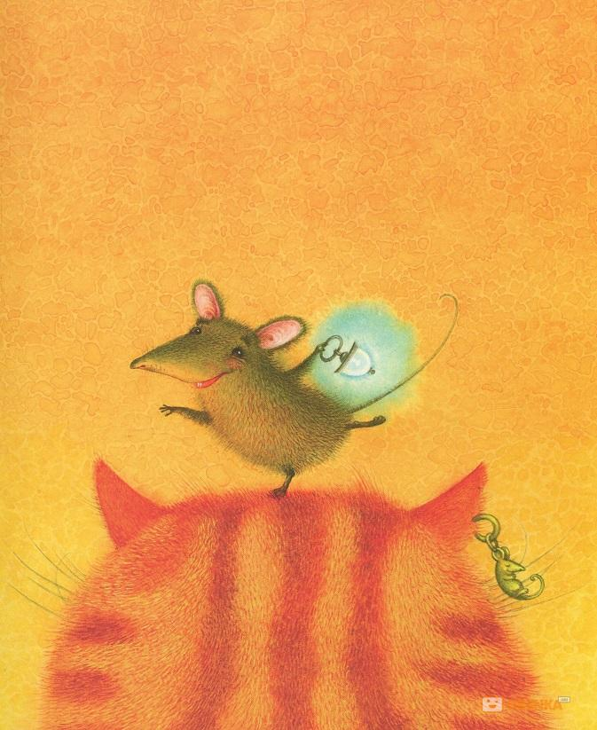
Додаток 2
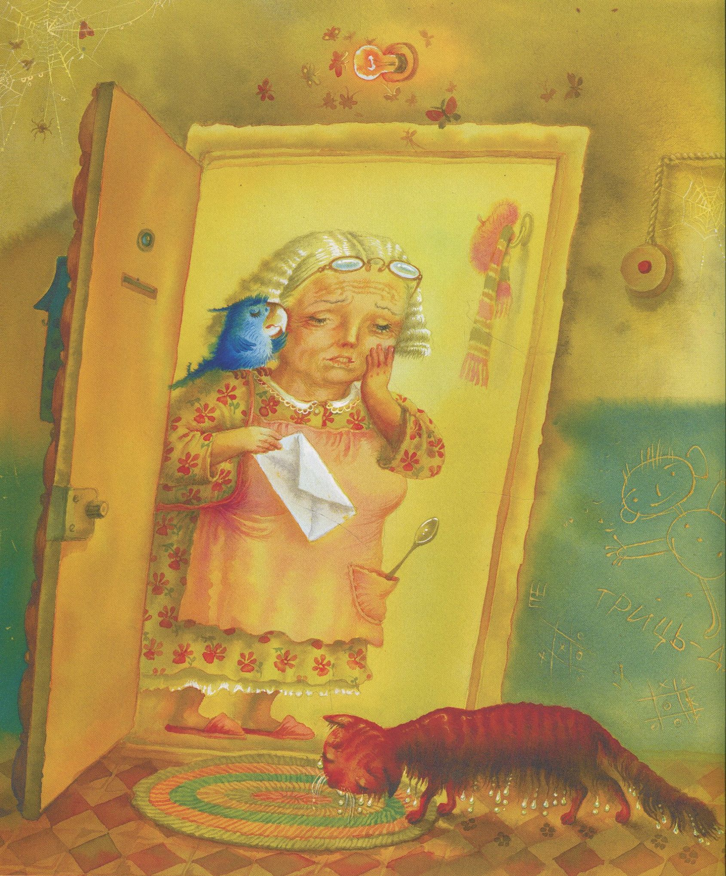
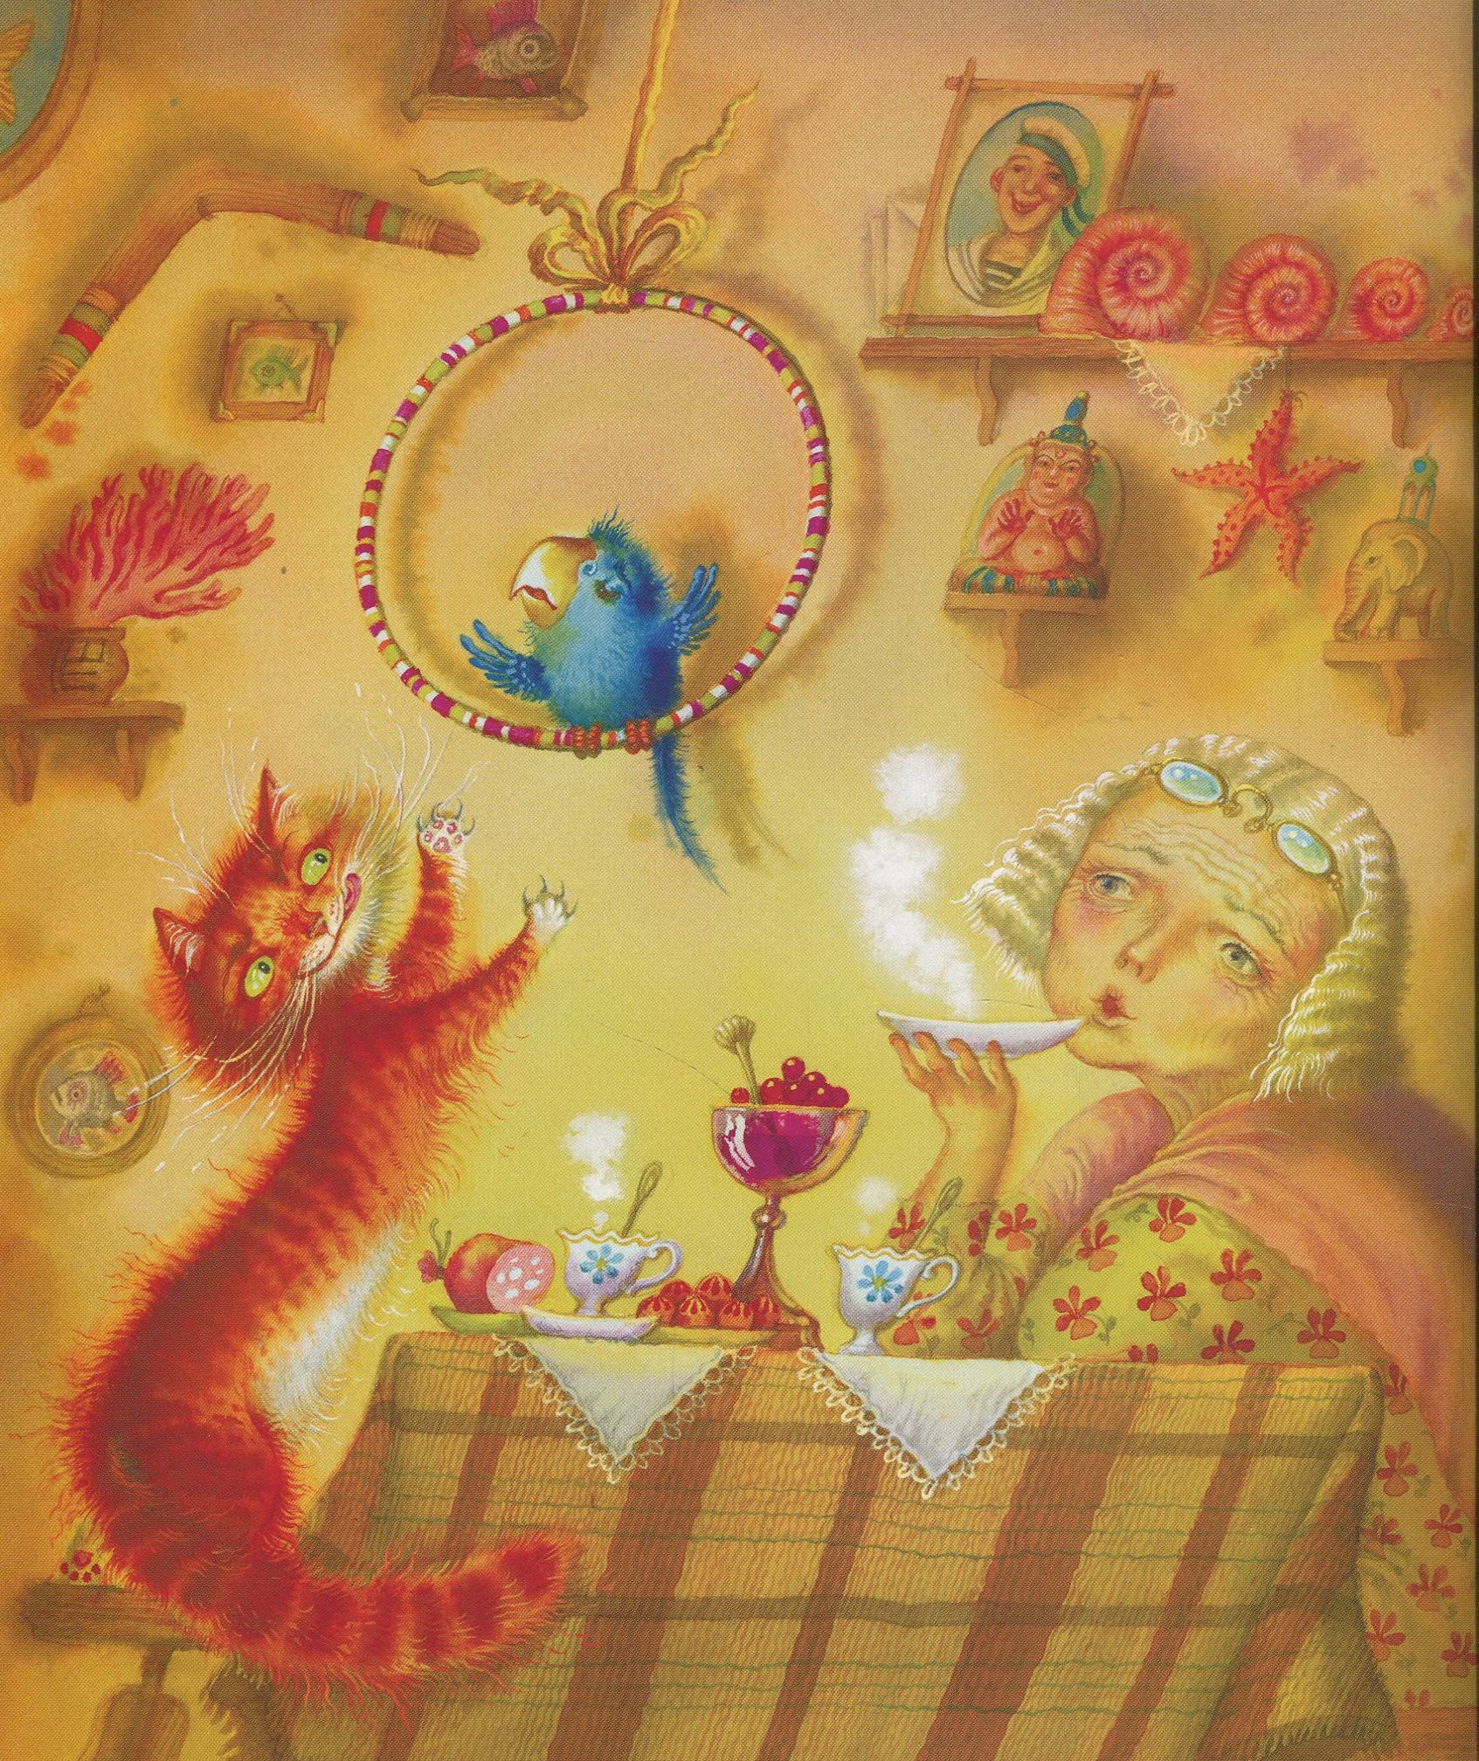

Додаток 3
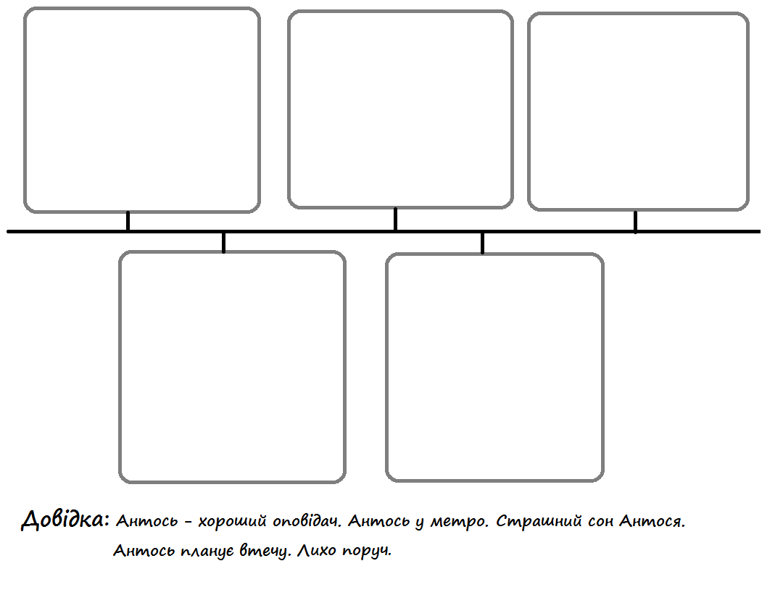

Додаток 4
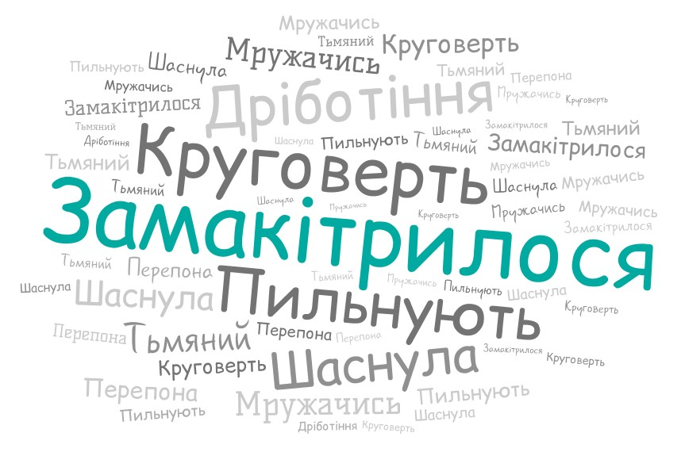
Додаток 5

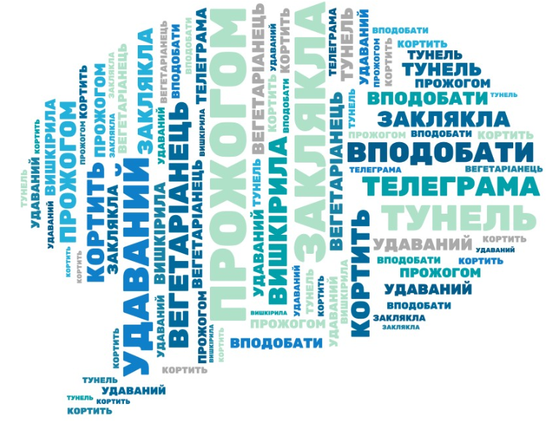

Додаток 6

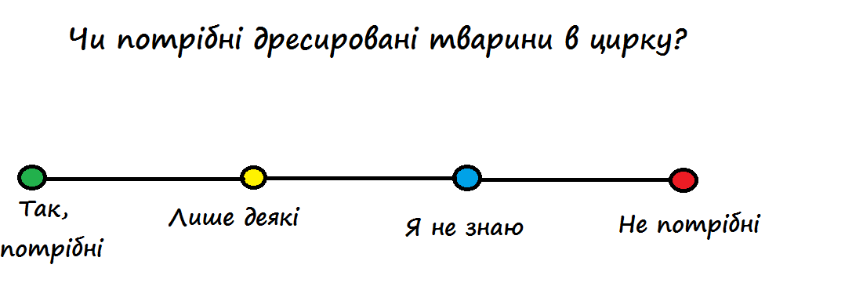

Додаток 7

Додаток 8 Художники-мультиплікатори Олег Федченко та Ілля Баликіна про створення плакату
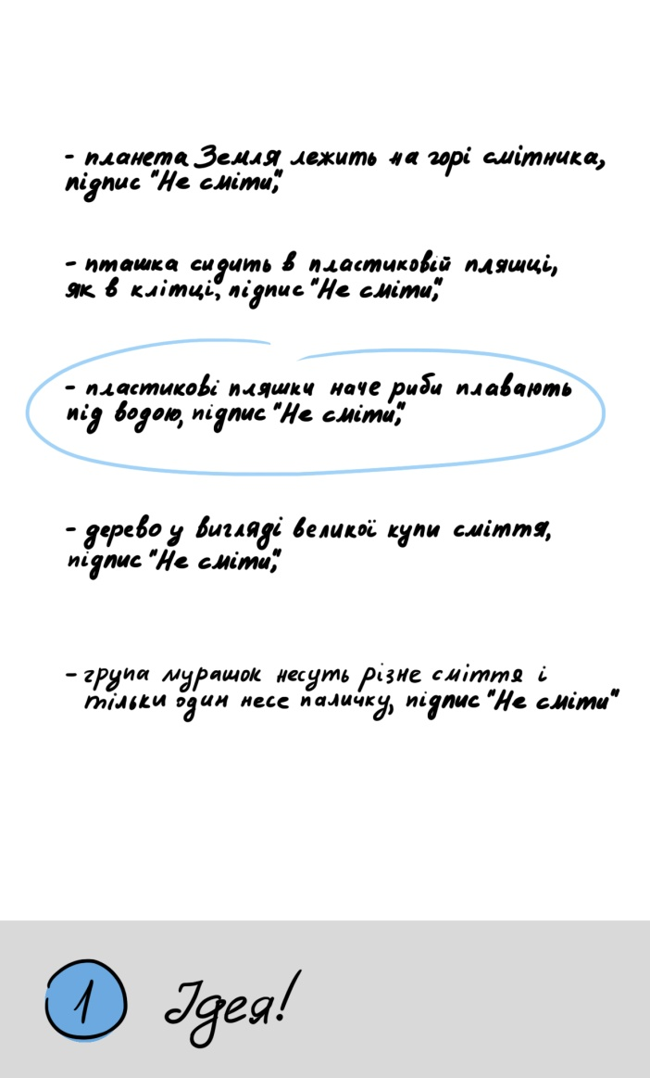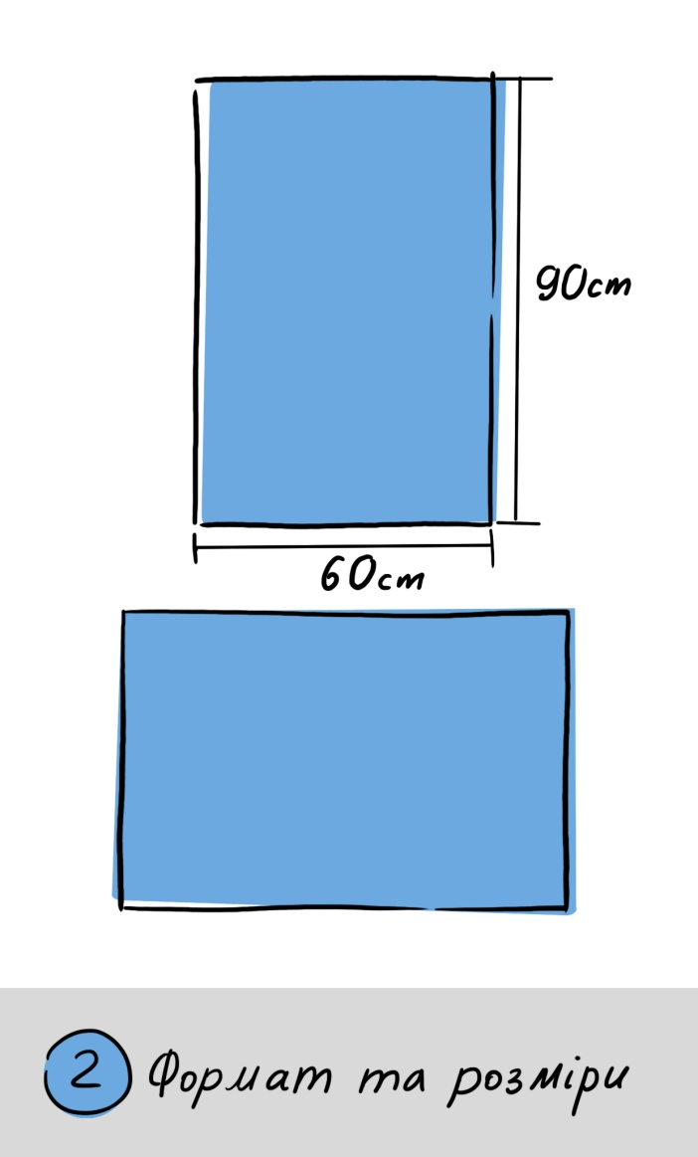
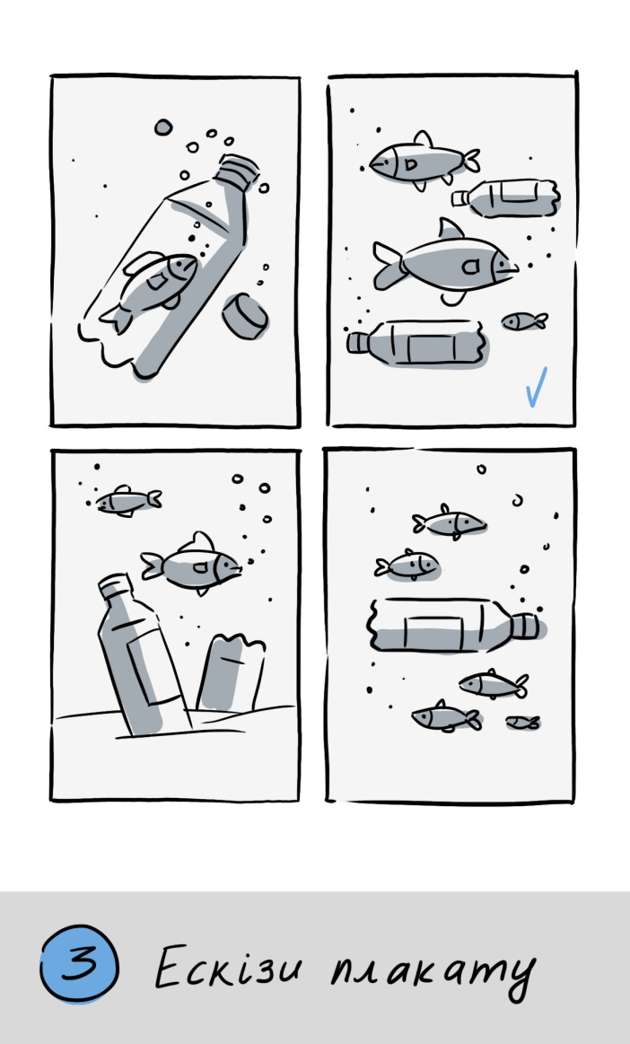
«Медійна програма в Україні» фінансується Агентством США з міжнародного розвитку (USAID) і виконується міжнародною організацією Internews.
‘

Виготовлення цього тижневого кейсу стало можливим завдяки підтримці американського народу, що була надана через проект USAID «Медійна програма в Україні», який виконується міжнародною організацією Internews. Зміст матеріалів є виключно відповідальністю авторської групи та необов’язково відображає точку зору USAID, уряду США та Internews.

